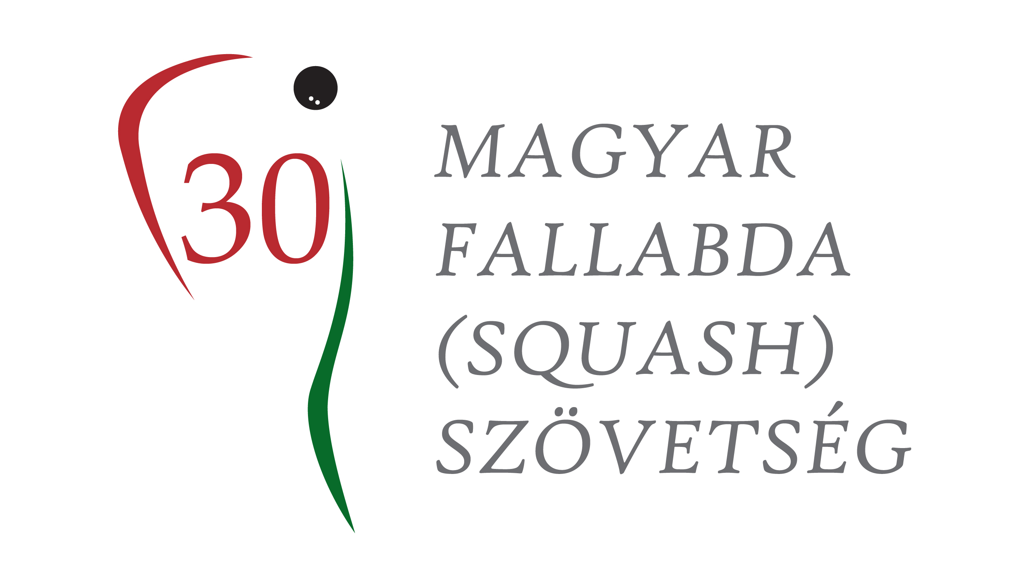

Férfi A kategóriás körverseny

A verseny célja:
Színvonalas versenylehetőség biztosítása, „A” kategóriás ranglista és körverseny pontok gyűjtése.

Helyszín és időpont:
2019. április 13, szombat, legkorábban 10:00 órai kezdéssel a békéscsabai Tenisz és Fallabda Centrumban (5600 Békéscsaba, Dobozi út 208).

Versenyigazgató:
Polczer Rajmund a rendező klub képviseletében és a szövetség által delegált Versenyt Levezető Bíró.

A versenyen indulhatnak:
A férfi A kategóriában a MF(S)Sz minden férfi játékos, aki rendelkezik érvényes versenyengedéllyel. A rendezők az indulók számát 16 főben maximalizálják, a ranglista helyezés sorrendje szerint.

Nevezés:
Online nevezés a versenyt megelőző csütörtök (2019. április 11.) 12:00-ig a www.squash.hu oldalon a Versenynaptár menüpont alatt.
Email nevezést a verseny rendezői nem fogadnak!

Nevezési díj:
Férfi A kategóriában a felnőtteknek 4.000,- Ft, fiatalkorúaknak 2.500,- Ft.
Sorsolás:
A szövetség irodájában (Budapest II. kerület, Törökvész út 87-91) 2019. árpilis 11-én, csütörtökön 12 - 13 óra között. A sorsolás megtekinthető a www.squash.hu weboldalon a sorsolás után, az időrend közzététele 2019. április 12, pénteken 12:00 órától.

Lebonyolítás:
A legjobb 16 között svájci rendszer, minden helyezés kijátszásra kerül. Valamennyi induló számára biztosított legalább két mérkőzés.
Minden mérkőzés 3 nyert játszmáig tart 11-es pontozással.
(A nevezők számának függvényében a rendezőknek joga van a lebonyolítási rendet módosítani, de a sorsolás után ezt a weboldalon közzé kell tenni.)

A verseny során a játékosok részére biztosítani kell minimum 45 perc pihenőidőt két mérkőzés között.
Amennyiben férfi kategóriában nincs meg a minimális 8 fő, a rendezőnek jogában áll elállni, a verseny megrendezésétől.

Kiemelés:
8-as tábla esetén 4 fő (1./3-4.; 3-4/2.)
16-os tábla esetén 8 fő (1./5-8/5-8/3-4.; 3-4/5-8/5-8/2.)

Labda:
Dunlop versenylabda

Bíráskodás:
A verseny vezető-bírója a verseny során kijelöli valamennyi mérkőzés játékvezetőjét. Ha másként nem rendelkezik, akkor azonos pályán az előző mérkőzés győztese köteles levezetni a mérkőzést, a vesztese köteles ellátni a jegyzői feladatokat. A bíráskodáshoz szükséges dokumentumokat a vezető-bíró biztosítja.

Az eredményhirdetés:
A döntőt követően, a résztvevők elvárható részvételével.

Díjazás:

I. helyezett: érem, oklevél és 50.000,- Ft
II. helyezett: érem, oklevél és 35.000,- Ft
III. helyezett: érem, oklevél és 25.000,- Ft
IV. helyezett: 20.000,- Ft
V. helyezett: 15.000,- Ft
VI. helyezett: 10.000,- Ft
VII.helyzett: 5. 000,- Ft
IX. helyezett: ajándékcsomag

Afterparty:
XX. Gyulai Pálinkafesztivál (Gyula)
http://gyulaipalinkafesztival.hu/

Békéscsaba, 2019. január 31.

Sérülésmentes felkészülést és eredményes versenyzést kíván a MF(S)Sz és a Tenisz és Fallabda Centrum









